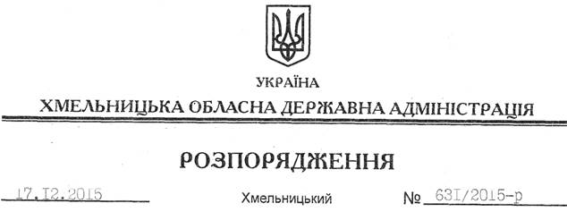

Про розподіл коштів субвенції з державного бюджету місцевим бюджетам на погашення заборгованості з різниці в тарифах

На підставі статей 6, 39 Закону України “Про місцеві державні адміністрації”, відповідно до абзацу 2 пункту 3 рішення сесії обласної ради від 20.08.2015 року № 25-34/2015 “Про внесення змін до обласного бюджету на 2015 рік”, пункту 12 Порядку та умов надання у 2015 році субвенції з державного бюджету місцевим бюджетам на погашення заборгованості з різниці в тарифах на теплову енергію, опалення та постачання гарячої води, послуги з централізованого водопостачання, водовідведення, що вироблялися, транспортувалися та постачалися населенню та/або іншим підприємствам централізованого питного водопостачання та водовідведення, які надають населенню послуги з централізованого водопостачання та водовідведення, яка виникла у зв’язку з невідповідністю фактичної вартості теплової енергії та послуг з централізованого водопостачання, водовідведення, опалення та постачання гарячої води тарифам, що затверджувалися та/або погоджувалися органами державної влади чи місцевого самоврядування, затвердженого постановою Кабінету Міністрів України від 04.06.2015 року № 375 з метою забезпечення ефективного використання бюджетних коштів:
1. Провести розподіл вищевказаної субвенції з державного бюджету між бюджетами районів та міст обласного значення в сумі 21 445 394,31 грн. згідно з додатком.
2. Контроль за виконанням цього розпорядження покласти на Департамент фінансів облдержадміністрації.

